

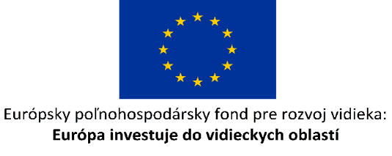

**Názov projektu: Zastávkový prístrešok s príslušenstvom Pč.366/3 Hrabovka**

**Hlavný cieľ:** Zlepšenievzhľadu obcí, zlepšenie kvality života obyvateľov obce a zvýšenie atraktivity obce

**Výsledok projektu:** zrekonštruovaný zastávkový prístrešok s príslušenstvom v obci Hrabovka

**Projekt je spolufinancovaný**

**Európskym poľnohospodárskym fondom pre rozvoj vidieka.**

[**www.mpsr.sk**](http://www.mpsr.sk)[**www.apa.sk**](http://www.apa.sk)